长沙汽车工业学校中青年教师说课评选活动总结

为落实长沙市教育局《关于开展2016年长沙市“创新杯”教师信息化教学竞赛活动的通知》精神，提高我校教师教育教学能力，展示教师专业技能水平，为教师提供展示才华、相互切磋、共同发展的舞台。学校教务处在6月28号、29号组织开展2016年长沙汽车工业学校中青年教师说课竞赛。全校共计8名教师参赛，经过两天的激烈角逐，评选出特等奖二名，一等奖二名，二等奖四名。本次比赛得到了学校老师的高度重视，赛前在教务会上积极动员，组长们先进行组内预赛，再选出优秀代表参赛。另学校还特意聘请校内教研组长，高级教师代表担任专家评委团，为本次比赛提供强有力的技术指导。现将本次比赛的得失总结如下：
- 本次比赛中各位教师能根据自身所教课程科目，以体现创建“项目导向，任务驱动”课堂教学模式的精神为目标，有所侧重地进行准备及讲解，积极探索和尝试案例教学、项目导向教学、现场情景教学等教学法，并努力体现“教、学、做一体化”教学模式方向。
- 教务处组织集中进行评课议课，互相指导帮助，交流教学方法与心得，进一步了解教学过程中的重点及需要注意的问题。特别是在重点部分，教学方法的正确应用，各位老师讲得比较透。
- 精心设计教学课件，发挥多媒体技术优势。各位授课教师都制作了多媒体课件，利用PPT辅助教学。其中部分教师制作的课件质量很高，大量的采用了flash与3D技术，很大程度上提高了课堂教学效果，使参加听课的教师受到了启发与教育。
- 教学信息量总体上偏少。部分授课教师的课堂教学容量不足，使得10分钟的教学时间不能完全充分利用。
- 教师信息化教学手段的运用欠合理，部分教师的微课制作质量不高，有点敷衍了事。在今后教师的信息化教学方面要加大培训。
本次比赛我们注重了赛后的交流评价，并专门就每一节课的评价标准问题发表了意见，统一了评课主要应考察其“科学性、思想性、艺术性以及教学信息量”四个主要方面，并就此做了具体的阐述。
整个总结会充满着研讨、交流的良好学术氛围。这次会议不仅使得本次赛课教师受到了鼓励和启发，也使其他参会人员受益匪浅。研讨和总结的结果，将对我校今后开展教学比赛以及课堂教学改革具有重要的指导意义。我们相信通过本次教学竞赛活动，必将促进了我校教师大力推进教学方法与教学手段的改革。有利于今后教学工作质量的提高。
长沙汽车工业学校教务处
2016年6月

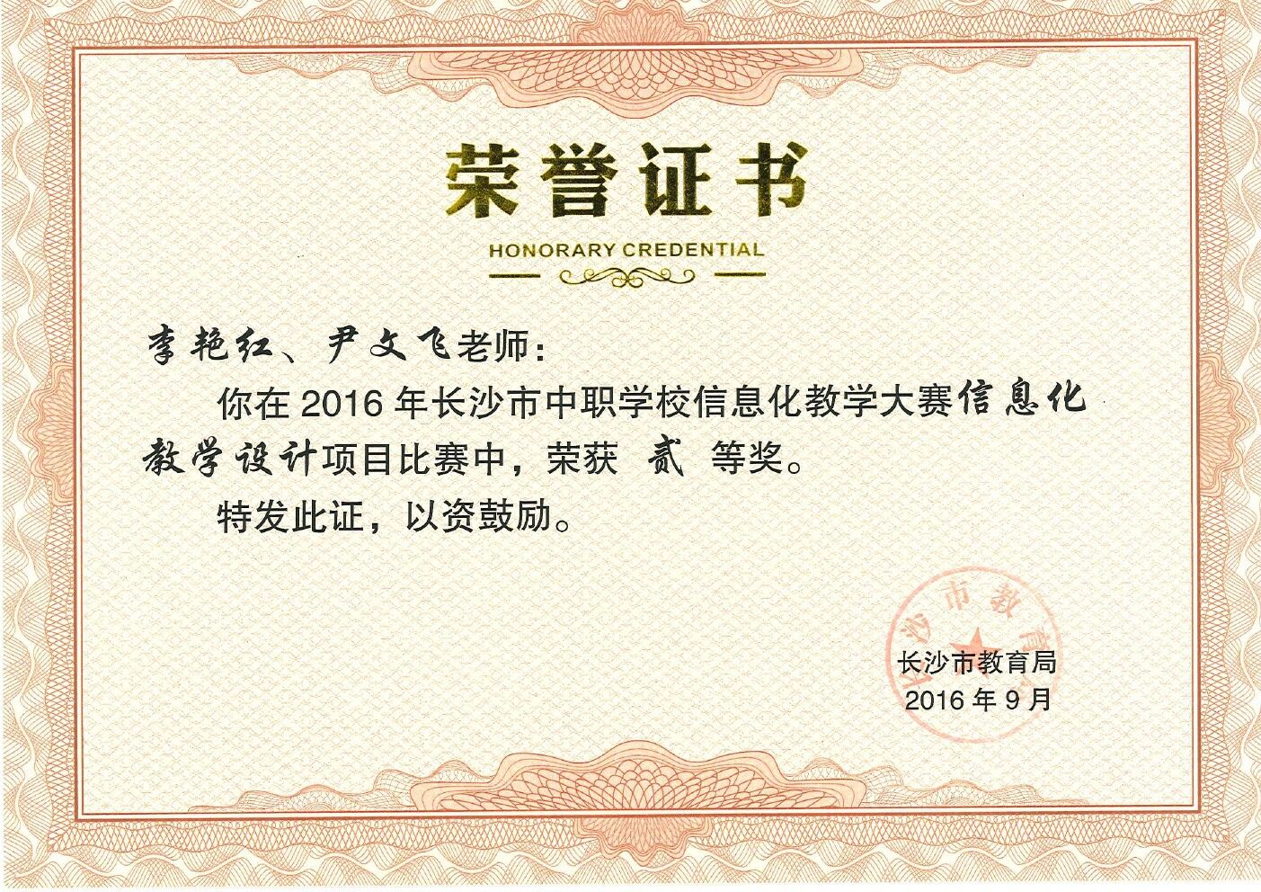

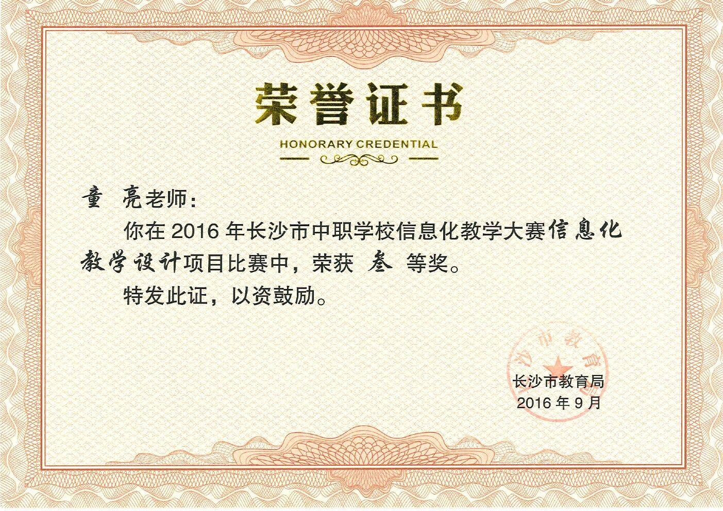

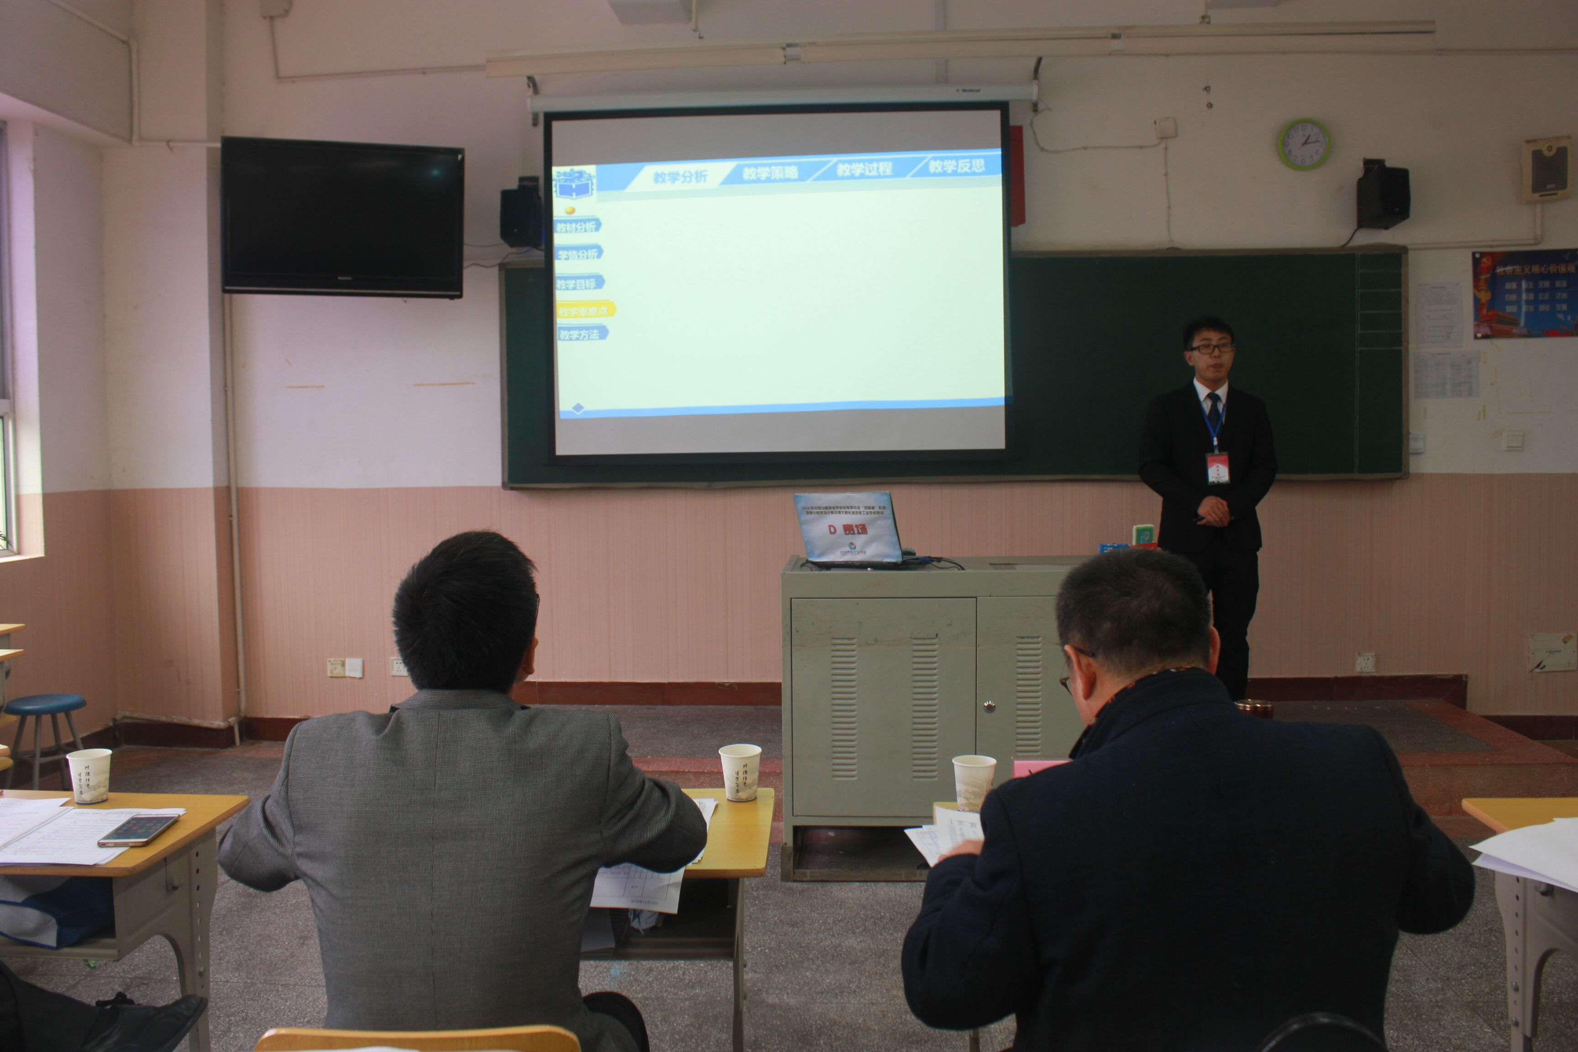

学校说课比赛现场

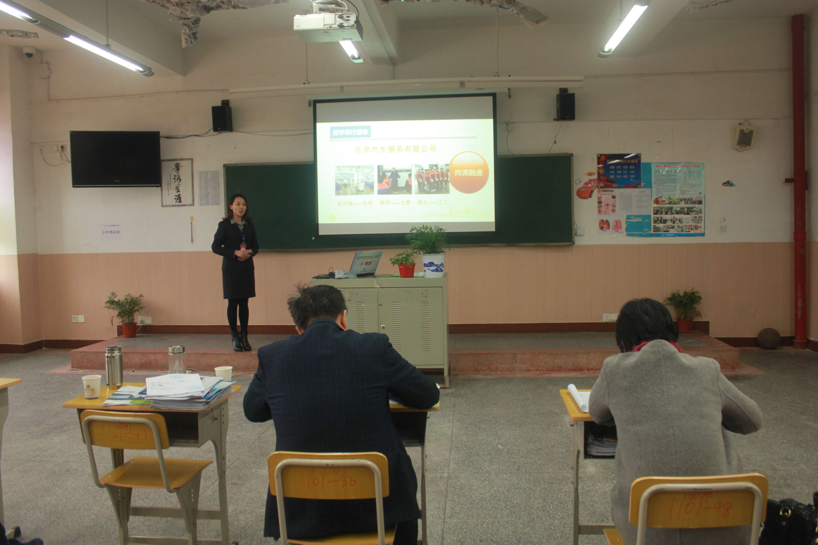

学校说课比赛现场

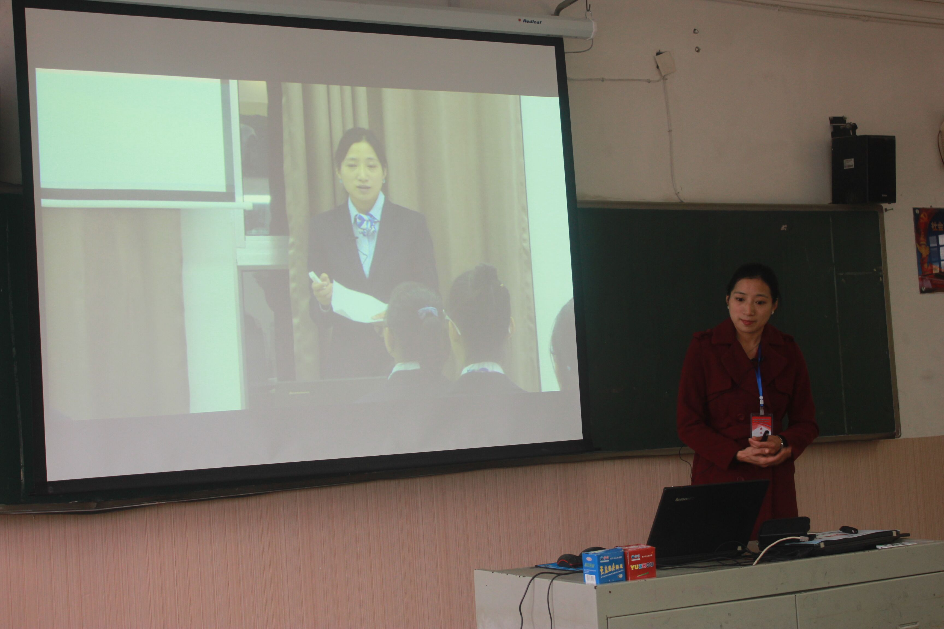

学校说课比赛现场

